1-Existem alguns procedimentos que podem ser usados para descobrir se dois triângulos são semelhantes sem ter de analisar a proporcionalidade de todos os lados e, ao mesmo tempo, as medidas de todos os ângulos desses triângulos. A respeito desses casos, assinale a alternativa correta:
a) Para que dois triângulos sejam semelhantes, basta que eles tenham três ângulos correspondentes congruentes.
b) Para que dois triângulos sejam semelhantes, basta que eles tenham dois lados proporcionais e um ângulo congruente, em qualquer ordem.
c) Para que dois triângulos sejam congruentes, basta que eles tenham os três lados correspondentes com medidas proporcionais.
d) Dois triângulos que possuem dois lados correspondentes proporcionais não serão semelhantes em qualquer hipótese.
e) Dois triângulos que possuem apenas dois ângulos correspondentes congruentes não podem ser considerados semelhantes.
2-Qual o valor de x nos triângulos a seguir?
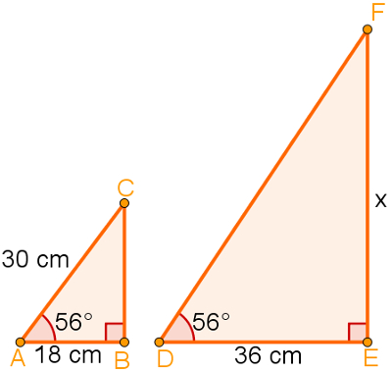
a) 48 cm
b) 49 cm
c) 50 cm
d) 24 cm
e) 20 cm
3-Na imagem a seguir, é possível perceber dois triângulos que compartilham parte de dois lados. Sabendo que os segmentos BA e DE são paralelos, qual a medida de x?
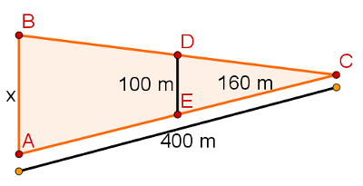
a) 210 m
b) 220 m
c) 230 m
d) 240 m
e) 250 m
4-Para descobrir a altura de um prédio, Luiz mediu a sombra do edifício e, em seguida, mediu sua própria sombra. A sombra do prédio media 7 metros, e a de Luiz, que tem 1,6 metros de altura, media 0,2 metros. Qual a altura desse prédio?
a) 50 metros
b) 56 metros
c) 60 metros
d) 66 metros
e) 70 metros

5-(UNEMAT MT) Na figura plana abaixo, ABCD é um paralelogramo; ABDE é um retângulo de área 24 cm² e D é um ponto do segmento EC.
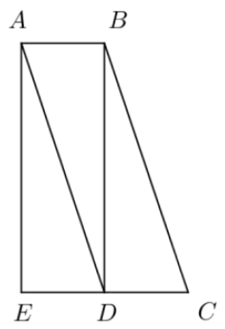
Qual é a área da figura ABCE ?
a) 36 cm².
b) 48 cm².
c) 52 cm².
d) 44 cm².
e) 30 cm².
6-(UNIFOR CE) Ao se colocar V para indicar verdadeiro e F para indicar falso para as afirmações
I. Um quadrilátero que tem as diagonais com comprimentos iguais é um retângulo.
II. Todo losango tem as diagonais com comprimentos iguais.
III. As diagonais de um paralelogramo cortam-se mutuamente ao meio.
A sequência correta, de cima para baixo, é:
a) V V V
b) V F V
c) F V V
d) F F V
e) F F F

GABARITO
1-C
2-A
3-E
4-B
5- A
6 -D

